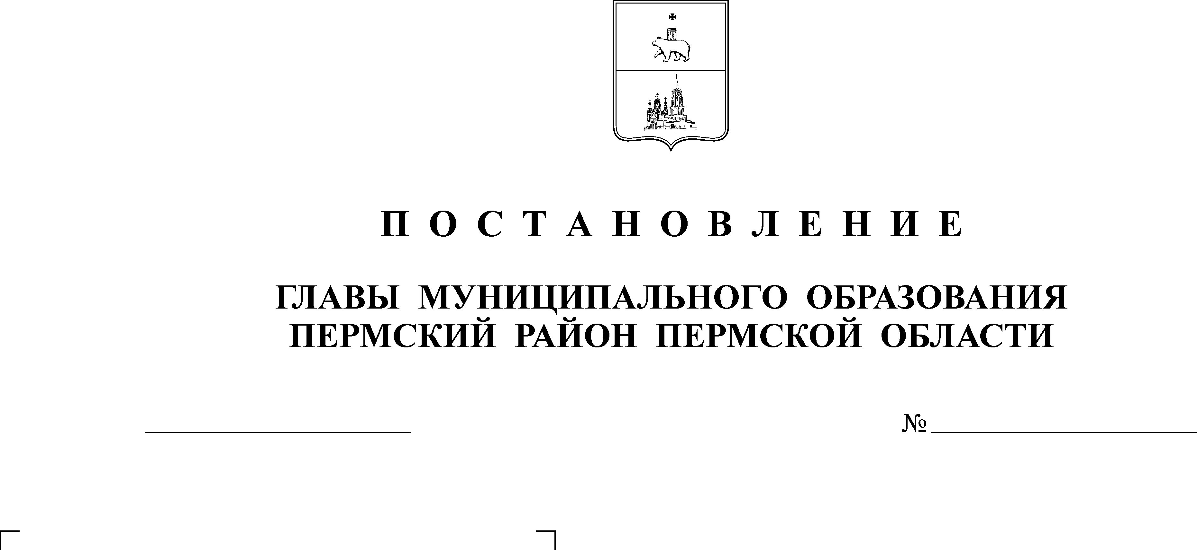

Об окончании отопительного
сезона 2016-2017 годов
22.05.2017
68
АДМИНИСТРАЦИЯ
ПЛАТОШИНСКОГО СЕЛЬСКОГО ПОСЕЛЕНИЯ
П О С Т А Н О В Л Е Н И Е

На основании пункта 4 части 1 статьи 14 Федерального закона от 06.10.2003 № 131-ФЗ «Об общих принципах организации местного самоуправления в Российской Федерации», пункта 5 Правил предоставления коммунальных услуг собственникам и пользователям помещений в многоквартирных домах и жилых домов, утвержденных Постановлением Правительства Российской Федерации от 06.05.2011 № 354, в связи с установлением среднесуточной температуры наружного воздуха в течение пятидневного периода выше 8 градусов Цельсия
ПОСТАНОВЛЯЮ:
1. Считать оконченным с 25 мая 2017 года отопительный сезон 2016-2017 годов на территории Платошинского сельского поселения по жилищному фонду и объектам социальной сферы всех форм собственности.
2. Настоящее Постановление опубликовать в муниципальном средстве массовой информации «Бюллетень правовых актов Платошинского сельского поселения».
3. Контроль исполнения настоящего постановления оставляю за собой.

Глава поселения Ю.В.Левин

